План местности — это изображение местности на чертеже в выбранном масштабе с помощью условных знаков. На план наносятся все объекты и детали местности в заданном масштабе.
В отличие от карты на плане изображаются небольшие участки земной поверхности, в то время как на картах изображены гораздо большие территории и в более мелком масштабе.
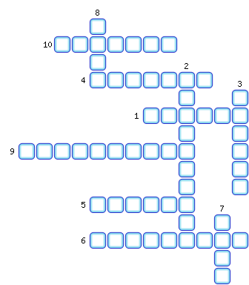
1. Огород как географический объект.
2. Линии, соединяющие точки с одинаковой высотой.
3. Совокупность неровностей земной поверхности.
4. Брусок длиной 1 метр с прикреплённой к его концу поперечной планкой.
5. Повышение одной точки земной поверхности над другой по отвесной линии.
6. Как обозначают границы угодий?
7. Незакрашенные участки на плане.
8. Изображение на плоскости небольшого участка земной поверхности в уменьшенном виде с помощью условных знаков.
9. Они на плане показывают направление понижения местности.
10. Цвет леса на топографическом плане.

ОТВЕТЫ:
1. Угодье
2. Изогипсами
3. Рельеф
4. Нивелир
5. Высота
6. Пунктиром
7. Поля
8. План
9. Бергштрихи
10. Зелёный

